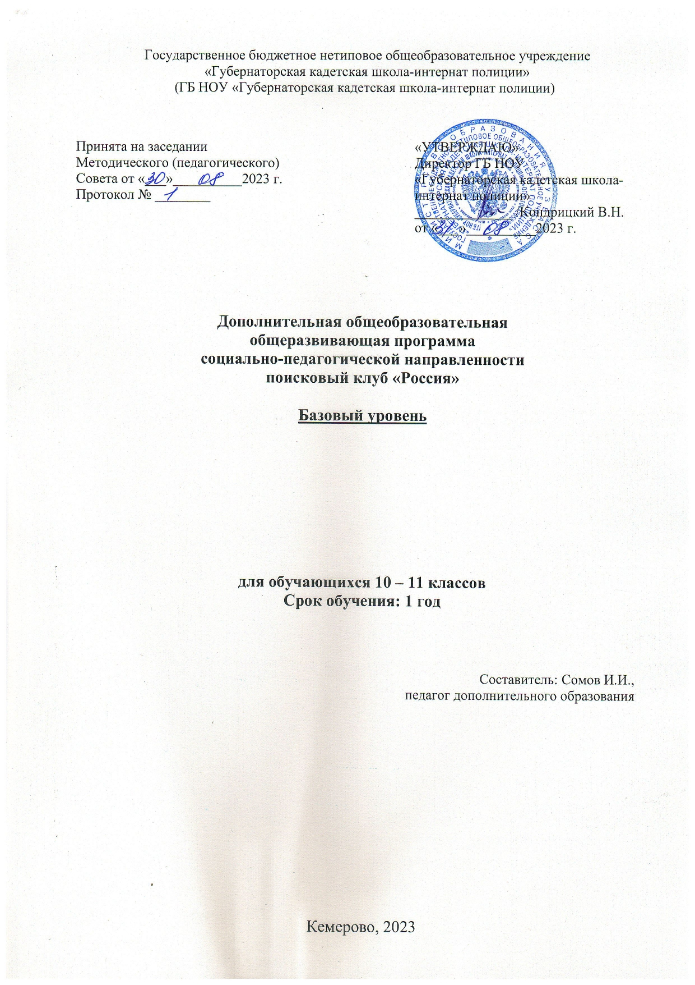

**СОДЕРЖАНИЕ**

|  |  |  |
| --- | --- | --- |
| **1** | Пояснительная записка……………………………………………………. | **3** |
| **2** | Содержание программы…………………………………………………... | **9** |
| **3** | Учебно–тематический план………………………………………………. | **11** |
| **4** | Список литературы……………………………………………………….. | **12** |
| **5** | Приложение 1……………………………………………………………… | **14** |

**1. ПОЯСНИТЕЛЬНАЯ ЗАПИСКА**

Дополнительная общеобразовательная общеразвивающая программа «Поисковый клуб «Россия» социально-педагогической направленности, рассчитана на обучение учащихся 10 и 11 классов ГБ НОУ «Губернаторская кадетская школа-интернат полиции» (2 года обучения).

Программа составлена в соответствии с Конституцией Российской Федерации, Федеральными законами: «Об образовании в Российской Федерации» от 29.12.2012 г. № 273-ФЗ, «Об увековечении Победы советского народа в Великой Отечественной Войне 1941-1945 годов» от 19.05.1995 г. №80-ФЗ, законом РФ «Об увековечении памяти погибших при защите Отечества» от 14.01.1993 г. № 4292-1, государственной программой «Патриотическое воспитание граждан Российской Федерации на 2016-2020 годы».

**Актуальность программы и педагогическая целесообразность** заключается в том, что в условиях формирования качественно новых экономических, политических и социальных условий развития российского общества большую общественную значимость в деле воспитания подрастающего поколения приобретает сохранение нравственных и духовных ценностей России, возрождение чувства патриотизма, гражданственности. Современная социально-экономическая и политическая ситуация ставит перед обществом новые задачи – создать необходимые условия для развития системно-деятельностного подхода в образовании, при котором обучающийся становится активным участником образовательного процесса. Реализация «Концепции духовно-нравственного развития и воспитания личности гражданина России» по формированию у граждан патриотического сознания, чувства верности своему Отечеству, готовности к выполнению гражданского долга, конституционных обязанностей по защите интересов Родины невозможна без поиска новых современных подходов к образовательному процессу.

В последнее время в России увеличилось количество поисковых объединений, занимающихся сохранением и увековечиванием памяти павших при защите Родины в годы Великой Отечественной войны 1941-45 гг. В системе образования Кемеровской области активно действует Сводный поисковый отряд «Земляк», в состав которого входит 12 отрядов из 11 территорий Кемеровской области: гг. Кемерово, Киселевска, Прокопьевска, Белово, Мыски, Новокузнецка, Юрги, Калтана, Гурьевского, Новокузнецкого и Промышленновского районов. В состав сводного поискового отряда «Земляк» входит и поисковый отряд «Россия» (ГБ НОУ «Губернаторская кадетская школа-интернат полиции»).

Актуальность поискового движения, сегодня, не вызывает сомнения. Поисковая деятельность дает возможность восполнить историю родного края, страны в годы Великой Отечественной войны, выявить неизвестные воинские захоронения и установить имена погибших или пропавших без вести, является хорошей базой для военно-патриотического и историко-культурного воспитания молодежи.

Дополнительная общеразвивающая программа «Поисковый клуб «Россия» предназначена для теоретической и практической подготовки учащихся ГБ НОУ «Губернаторская кадетская школа-интернат полиции» – членов поискового отряда «Россия». Программа направлена на формирование у учащихся чувств патриотизма, нравственных устоев и национального самосознания. Деятельность по программе способствует сплочению коллектива, повышению образовательного и культурного уровня. Реализация программы создает условия для психологической подготовки школьников-участников поисковых экспедиций, развития индивидуальных способностей, дальнейшего самообразования. Программа «Поисковая деятельность» поможет подготовить учащихся к участию в поисковых экспедициях. Программа включает в себя как теоретический материал, так и практические работы на местности, работу с документами, архивами, также предусмотрено выполнение творческих заданий.

Программа рассчитана на два года обучения – в 10 и 11 классе.

**Новизна программы** заключается в том, что предложенная программа имеет комплексных характер, состоит из семи разделов, охватывающих различные направления: «История военных соединений, сформированных в Кузбассе в годы Великой Отечественной войны 1941-1945 годов», «Методика поисковой работы», «Основы туристической подготовки», «Основы медицинских знаний», «Основы воинских ритуалов», «Урок поисковой песни», «Организация пресс – центра в поисковом отряде». Данные разделы реализуются взаимосвязано и целостно и направлены на достижение поставленной цели.

**Цель** общеразвивающей программы – подготовка учащихся к полевой экспедиции на местах боевых действий сибирских дивизий.

**Задачи:**

1. Научить использованию различных источников информации, туристических навыков, навыков работы с солдатскими медальонами, специальным оборудованием, обучить методике и технологии поиска;

2. способствовать развитию памяти, логического и аналитического мышления, наблюдательности;

3. привить навыки безопасного поведения при проведении поисковых и эксгумационных работ, пребывания в полевых условиях, оказания первой медицинской помощи в чрезвычайных ситуациях.

4. воспитывать осознанное отношение к поисковому виду деятельности, потребность к изучению истории своего края, увековечению памяти погибших при защите Отечества.

5. обучить методике и технологии поиска, воспитать осознанное отношение к этому виду деятельности, подготовить психологически молодых людей к выполнению специфической работы поисковика, воспитать потребность к изучению истории своего Отечества, способствовать формированию гражданской, активной жизненной позиции.

**Основными принципами работы по программе** являются:

- принцип научности сообщаемых сведений;

- принцип доступности, который выражается в соответствии материала возрастным особенностям детей и подростков;

- принцип системно-организационного подхода;

-принцип учета региональных условий в пропаганде патриотических идей и ценностей.

**Особенности реализации дополнительной общеразвивающей программы «Поисковый клуб «Россия»**

Данная программа реализуется в рамках проведения областного (открытого) слета поисковых объединений Кемеровской области на базе ГОУ ДОД КО «Детский оздоровительно-образовательный центр «Сибирская сказка». Одной из наиболее эффективных форм подготовки к полевому поисковому сезону молодых бойцов является профильная смена в детском оздоровительном стационарном или туристическом лагере. Преимущество профильных смен в следующем: обучение можно сочетать с отдыхом; оно проходит непрерывно в течение шести дней.

Программа включает в себя теоретические и практические занятия по методике поисковой работы, военной археологии, военной топографии и т.п. Свои творческие и физические возможности участники слета могут проявить в различных конкурсах, соревнованиях, торжественных и памятных мероприятиях, таких как: «Тропа поисковика», Вечер Памяти, конкурс патриотической и поисковой песни, вечер юмора «Однажды в поисковом отряде» и др. В программу теоретических и практических занятий введены такие темы, как: «История военных соединений, сформированных в Кузбассе в годы Великой Отечественной войны 1941-1945 годов», «Основы архивно-исследовательской работы», «Основы военной археологии» «Основы медицинских знаний», «Основы воинских ритуалов», «Урок поисковой песни», «Пресс-центр поискового отряда» и др. Ежедневной для всех участников слета является социально-полезная деятельность: работа по благоустройству могил ветеранов Великой Отечественной войны, похороненных на кладбище с. Костенково Новокузнецкого района.

**Форма и режим занятий по программе в рамках слета**

Количество обучающихся в группе – от 10 до 15 человек.

Периодичность занятий – 1 занятие (2 часа) в неделю у 10-х классов и 1 занятие в неделю у 11 классов.

Общее количество часов – **68 часов** – в 10-х и 11-х классах.

**Формы организации занятий:** основными формами занятий являются теоретические и практические занятия. В целях обеспечения высокой результативности работы поискового объединения по данной программе, повышения уровня подготовки его членов к поисковой деятельности, необходимо организовать систематическую подготовку и обучение численного состава поискового объединения в течение всего учебного года.

**Методы обучения**, используемые на занятиях по программе «Поисковый клуб «Россия»: словесные методы, методы архивно-исследовательской и поисковой деятельности, методы наблюдения, сравнения, проблемного обучения, наглядный метод обучения, метод игры.

Выбор методов и приемов педагогического руководства определяется целями и задачами, содержанием конкретного раздела, занятия.

**Оборудование:** доска, мел, интерактивная доска, металлоискатель, щуп поисковый, музейные экспонаты – находки поисковых экспедиций в Тверскую область.

**Ожидаемые результаты**

|  |  |  |
| --- | --- | --- |
| **№ п/п** | **Ожидаемые результаты** | **Способы их проверки** |
| 1. | Стабильность состава занимающихся, посещаемость занятий | учет журнала посещаемости |
| 2. | Участие в социально-полезной деятельности: благоустройство могил участников Великой Отечественной войны | Реализация областной акции «Свеча памяти на могиле ветерана» |
| 3. | Проведение и оформление выставок поисковых находок | Учет в плане работы отрядов |
| 4. | Динамика увеличения архивно-исследовательских работ, реализация поисковых проектов | Участие в поисково-исследовательских конкурсах городского, регионального, всероссийских уровней |
| 5. | Приобретение знаний, умений и навыков по методике поисковой работы, основам туристической подготовки, медицинских знаний, воинских ритуалов, организации пресс – центра в поисковом отряде | Мониторинг |
| 6. | Участие в полевых поисковых «Вахтах Памяти» на местах боевых действий сибирских дивизий | Отчет руководителя экспедиции о результатах проведения полевых поисковых Вахта памяти |

Реализация данной программы дает возможность членам поискового отряда овладеть навыками архивно-исследовательской, поисковой деятельности, внести свой вклад в восполнении истории Кемеровской области в годы Великой Отечественной войны.

**Требования к учащимся - знать:**

**-** историю и хронологию боевых действий сибирских дивизий;

- историю и хронологию основных и локальных сражений периода Великой Отечественной войны 1941 -1945 гг.;

**-** этапы и условия подготовки и проведения полевой «Вахты памяти»;

- структуру скелета человека и животного;

- классификацию захоронений: воинские, санитарные. Определять характер залегания останков: верховые, глубинные;

- алгоритм работы при эксгумации останков, погибших воинов;

- технику безопасности при проведении поисковых работ;

- основные виды взрывоопасных предметов (ВОП) и степень их опасности;

**-** основные способы ориентирования на местности;

- особенности обустройство быта туриста-поисковика;

- виды и способы поведения в экстремальных ситуациях по ходу движения маршрута;

**-** правила разведения костра, типы костров: «Шалаш», «Колодец», «Таежный». Соблюдение требований безопасности при разведении костра. Правила применения кострового оборудования;

- основы здорового образа жизни; факторы, укрепляющие и разрушающие здоровье;

- порядок и правила оказания первой медицинской помощи; правила личной и коллективной гигиены, предупреждения инфекционных заболеваний; правила применения штатных средств медицинского обеспечения;

**-** основы жанров журналистики и их жанровые особенности;

- разновидности репортажа;

- требования к написанию репортажа;

- жанровые особенностями интервью, правила его подготовки, ведения и оформления;

- структуру и технику работы с периодическими изданиями;

- оборудование для фото и видеосъемки;

- основные законы композиции, крупность планов в композиции кадров;

- назначение и цель создания музея;

- правила экспозиционного монтажа.

**Уметь**:

- составлять списочный состав сибирских дивизий, мест захоронений;

- составлять планы -маршруты поисковых экспедиций;

**-** работать с боевыми приказами, журналами боевых донесений, картами-схемами боевых операций, расположения боевых частей;

**-** устанавливать характер боевых действий на конкретной территории;

- определять количество безвозвратных потерь личного состава и вооружения;

- устанавливать судьбу пропавшего без вести военнослужащего;

- проводить розыск родственников, погибшего или без вести пропавшего воина;

- работать с архивными документами;

- работать с электронными ресурсами;

- составлять опросные листы;

- заполнять протокол эксгумации останков, погибших воинов, в годы Великой Отечественной войны;

- работать с металлоискателем;

-работать со щупом;

-определять стороны горизонта по компасу, небесным светилам и признакам местных предметов;

- определять азимуты на местные предметы и направления по заданным азимутам; осуществлять движение по заданным азимутам;

- работать с картой на местности: определение своего местоположения; сличение карты (схемы) с местностью;

- обустраивать бивак;

- разводить костер;

- работать с компасом и навигатором;

- оказывать первую медицинскую помощь при неотложных состояниях во время нахождения на Вахте Памяти, в регионах, приравненных к боевым и чрезвычайным территориям;

- останавливать артериальное кровотечение при помощи жгута и других подручных средств;

- накладывать повязки при различных ранениях;

- проводить транспортировку пострадавшего;

- действовать при возникновении пожара и использовать подручные средства для ликвидации очагов возгорания;

- соблюдать правила поведения на воде, оказывать помощь утопающему;

- пользоваться средствами индивидуальной защиты в местах нахождения поискового отряда: респиратором, ватно-марлевой повязкой, медицинской аптечкой и средствами коллективной защиты;

- во время чрезвычайной ситуации действовать согласно установленному порядку по сигналу «Внимание всем!», уметь вовремя собрать вещи и быстро выдвинуться в места сбора;

-писать заметки, освещать все важные события в жизни отряда;

- писать авторский репортаж;

- составлять вопросы к интервью, брать интервью;

- выпускать «Боевой листок»;

- работать с периодическими изданиями, выпускать газету «Осколок»;

- работать с фото и видеотехникой;

- вести фото и видеосъемку с учетом законов композиции;

- писать сценарный план съемки;

- составлять раскадровку предстоящей съемки;

- монтировать видеоролик;

- регистрировать музейные экспонаты;

- организовывать работу по учёту и хранению музейных фондов.

**2. СОДЕРЖАНИЕ ПРОГРАММЫ**

**10 класс**

**Тема 1.** Введение. Поисковые работы, их цели и задачи. История развития поискового движения. Нормативные документы, регламентирующие поисковые работы

**Тема 2.** История военных соединений, сформированных в Кузбассе в годы Великой Отечественной войны 1941-1945 годов. Воинские соединения, сформированные в Кемеровской области в годы Великой Отечественной войны. Боевой путь 22-й Сталинской гвардейской стрелковой дивизии. Боевой путь 303-й Кузбасско-Псковской краснознаменной стрелковой дивизии. Боевой путь 237-й Пирятинской стрелковой дивизии формирования. Боевой путь 69 – отдельной морской бригады. Контрольная работа по теме: «Боевой путь сибирских дивизий»

**Тема 3.** Методика поисковой работы. Основы архивно-исследовательской работы. Методика работы с документами, их анализ. Поисковая разведка, её основные цели и задачи. Опрос местного населения. Методика работы с оборудованием при проведения поисковых работ. Методика проведения розыска родственников погибшего воина. Методика установления и уточнения судьбы пропавшего без вести воина. Классификация захоронений. Строение скелета человека и животного. Эксгумация останков человека археологическим способом. Техника безопасности при проведении поисковых работ. Работа с картой на местности

Контрольная работа по теме: «Методика поисковой работы»

**Тема 4.** Основы туристической подготовки. Экипировка поисковика, укладка рюкзака. Формирование туристических навыков. Разбивка бивака

**Тема 5.** Основы медицинских знаний. Основы первой медицинской помощи. Оказание первой помощи при ушибе, ожогах. Первая медицинская помощь при охлаждении организма, тепловом и солнечном ударе.

**Тема 6.** Поисковая песня. Поисковые и патриотические песни.

**Тема7.** Организация пресс-центра в поисковом отряде. Информационные жанры. Заметка, репортаж. Интервью как форма воспитательной работы в детском пресс-центре. Работа фотографа и видеооператора в условиях полевых поисковых экспедиций

**Тема 8.** Заключение.

**11 класс**

**Тема 1.** Введение. Подведение итогов работы отряда в минувшем сезоне. Знакомство с опытом работы других поисковых отрядов.

**Тема 2.** Увековечивание памяти воинов-сибиряков в Тверской области. Операция «Марс»: цель, ход и итоги. Роль сибиряков в боях за г. Белый. Дискуссии историков о роли и значении Ржевской битвы. День Памяти Воинов-сибиряков в деревне Плоское Тверской области. Мемориальные комплексы на территории Бельского района Тверской области. Благоустройство воинских захоронений в Бельском районе Тверской области

Контрольная работа по теме: «Увековечивание памяти воинов-сибиряков в Тверской области»

**Тема 3.** История вооружённых сил. РККА, вермахт и его союзники. Вооружённые силы СССР и Германии в 1930 – 1940-е гг. Пехотные (стрелковые) подразделения РККА и вермахта. Специальные стрелковые подразделения. Моторизованные и воздушно-десантные части. Артиллерия РККА и вермахта. Бронетанковые войска РККА и вермахта. Инженерные войска. Войска связи. Войска противовоздушной обороны. Авиация: классификация, назначение, устройство, тактика. Военно-морской флот: классификация, назначение, устройство, тактика. Полевые фортификационные сооружения на советско-германском фронте 1941 – 1943 гг. Основные виды стрелкового вооружения. Униформа и снаряжение РККА и вермахта. Контрольная работа по теме: «История вооружённых сил».

**Тема 4.** Основные сражения и боевые действия Великой Отечественной войны 1941 – 1945 гг. Оборона Брестской крепости. Смоленское сражение. Битва за Москву. Весенне-летняя кампания 1942 г. Оборона Севастополя и блокада Ленинграда. Сталинградская битва. Курская битва. Битва за Днепр. Кампания 1944 г. Освобождение Восточной Европы. Берлинская операция. Бои Красной армии на Дальнем Востоке. Контрольная работа по теме: «Основные сражения Великой Отечественной войны»

**Тема 5.** Музей поискового отряда. Понятие «музей», его назначение и цели. Сбор музейных экспонатов, их описание, фотографирование и регистрация.

**Тема 6.** Заключение. Итоговое занятие по курсу «Поисковая деятельность»

**3. УЧЕБНО-ТЕМАТИЧЕСКИЙ ПЛАН**

**на 2023-2024 учебный год**

**10 класс**

|  |  |  |  |
| --- | --- | --- | --- |
| № п/п | Наименование разделов, тем | Количество часов | Контроль (тест) |
|  | Введение | 3 |  |
|  | История военных соединений, сформированных в Кузбассе в годы Великой Отечественной войны 1941-1945 годов | 14 | 1 |
|  | Методика поисковой работы | 26 | 1 |
|  | Основы туристической подготовки | 6 |  |
|  | Основы медицинских знаний | 6 |  |
|  | Поисковая песня | 4 |  |
|  | Организация пресс-центра в поисковом отряде | 6 |  |
|  | Заключение | 3 |  |
|  | Итого: | 68 |  |

**11 класс»**

|  |  |  |  |
| --- | --- | --- | --- |
| № п/п | Наименование разделов, тем | Количество часов | Контроль (тест) |
|  | Введение | 2 |  |
|  | Увековечивание памяти воинов-сибиряков в Тверской области | 16 | 1 |
|  | История вооружённых сил. РККА, вермахт и его союзники | 24 |  |
|  | Основные сражения и боевые действия Великой Отечественной войны 1941 – 1945 гг. | 20 |  |
|  | Музей поискового отряда | 4 |  |
|  | Заключение | 2 |  |
|  | Итого: | 68 |  |

**4. СПИСОК ЛИТЕРАТУРЫ**

1. Александров А.А. Великая Победа на Дальнем Востоке. Август 1945 года: от Забайкалья до Кореи. – М.: Вече, 2004. – 416 с.
2. Анищенков П.С., Шуринов В.Е. Третья воздушная: военно-исторический очерк о боевом пути ВВС Калининского фронта и 3-й воздушной армии в годы Великой Отечественной войны. – М.: Воениздат, 1984. – 192 с.
3. Бабак Ф.К. Стрелковое оружие вермахта. – СПб: Полигон, 2002. – 240 с.
4. Болотин Д.Н. Советское стрелковое оружие. – 3-е изд. – М.: Воениздат, 1990. – 383 с.
5. Великая Отечественная война 1941 – 1945 гг. В 12 т. М.: Кучково поле, 2012.
6. В боях за Ржев/ сост. И.А. Васильев. – М.: Московский рабочий, 1973. 320 с.
7. Герасимова С.А. Ржев 42. Позиционная бойня. – М.: ЭКСМО, 2007.–320 с.
8. Герасимова С.А. Ржевская битва: Историография вопроса./ Вестник ТвГУ. Сер. История: 2010. Вып.2.– С.87 – 100.
9. Гланц Д.М. Советское военное чудо 1941 – 1943. Возрождение Красной Армии. – М.: Яуза, ЭКСМО. – 640 с.
10. Гланц Д.М. Крупнейшее поражение Жукова. Катастрофа Красной Армии в операции «Марс» 1942 г. – М.: АСТ, 2006. – 667 с.
11. Грылев А.Н. Днепр-Карпаты-Крым. Освобождение Правобережной Украины и Крыма в 1944 году. – М.: Наука, 1970. – 243 с.
12. Дайнес В.О. Рокоссовский против Моделя. Гений манёвра против мастера обороны. – М.: ЭКСМО, 2010. – 384 с.
13. Исаев А.В. Когда внезапности уже не было. История Великой Отечественной войны, которую мы не знали. – М.: Яуза, ЭКСМО. – 496 с.
14. История Великой Отечественной войны Советского Союза 1941 - 1945 гг.: в 6 т. – М.: Институт марксизма-ленинизма при ЦК КПСС, 1961.
15. Кашевский В.А. Пехотное оружие Второй мировой войны. – Минск: Харвест, 2004. – 432 с.
16. Краснов В. Неизвестный Жуков. Лавры и тернии полководца. Документы, мнения, размышления. – М.: ОЛМА-ПРЕСС, 2001. – 575 с.
17. Куницкий В.В., Шумский Ф.А. Операция «Марс» в трудах российских и западных историков на рубеже XX и XXI веков. Актуальныя праблемы айчыннай і сусветнай гісторыі: зб. навук. прац. – Мінск: БДПУ.2012 – С. 252 – 256
18. Миллер Д. Армии Второй мировой войны. Вооружённые силы Германии и её союзников: униформа, снаряжение, вооружение. – М.: АСТ, 2014. – 383 с.
19. Миллер Д. Армии Второй мировой войны. Вооружённые силы стран антигитлеровской коалиции: униформа, снаряжение, вооружение. – М.: АСТ, 2014. – 383 с.
20. Павлов И.Н. Легендарная Железная: Боевой путь мотострелковой Самаро-Ульяновской, Бердичевской Железной ордена Октябрьской Революции, трижды Краснознамённой, орденов Суворова и Богдана Хмельницкого дивизии. – М.: Воениздат, 1987. – 224 с.
21. Свирин М.Н. Танковая мощь СССР. – М.: ЭКСМО, 2008. – 640 с.
22. Роль сибирских соединений в защите Москвы и освобождении Тверской земли (материалы первой научно-исторической конференции). – Тверь, 1998. – 91 с.
23. Типпельскирх К фон. История Второй мировой войны. 1939 – 1945. – М.: АСТ, 2001. – 795 с.
24. Хаупт В. Сражения группы армий «Центр». – М.: Яуза, ЭКСМО, 2006. – 349 с.
25. Широкорад А.Б. История авиационного вооружения. Краткий очерк. – Минск: Харвест, 1999. – 560 с.

ИНТЕРНЕТ-РЕСУРСЫ

1. Общероссийское общественное движение по увековечиванию памяти погибших при защите Отечества «Поисковое Движение России»:
2. http://рф-поиск.рф
3. Русское военно-историческое общество: http://rvio.histrf.ru/
4. Электронный банк документов «Подвиг Народа в Великой Отечественной войне 1941 – 1945 гг.»: http://www.podvignaroda.ru/
5. Обобщённый компьютерный банк данных, содержащий информацию о защитниках Отечества, погибших и пропавших без вести в годы Великой Отечественной войны, а также в послевоенный период – ОБД Мемориал: http://www.obd-memorial.ru/
6. «Память народа»: https://pamyat-naroda.ru/
7. Военная литература: http://militera.lib.ru/

Приложение 1

**Контрольные работы и зачёты**

**Контрольная работа по теме: «Боевой путь сибирских дивизий»**

1. В каком городе и в каком году была создана 150 сд 2 формирования?

2. В какой операции принимала участие только что созданная 150 сд в 1942 году?

3. В каких населенных пунктах Бельского района Тверской области находятся военные захоронения и мемориальные комплексы, посвящённые подвигу сибиряков в годы Великой Отечественной войны?

4. В каком году была сформирована 376 сд?

5. В составе какого фронта 376 сд приняла боевое крещение?

6. В каких операциях принимала участие 69-я отдельная морская бригада?

7. Участием в какой операции завершила войну 69-я отдельная морская бригада.

8. Напишите фамилию командира 32 сд, вступившего в неравный бой с противником на Бородинском поле и погибшего в 1942 г. под Можайском.

**Контрольная работа по теме: «Методика поисковой работы»**

1. Какие цели ставит перед собой исследователь, приступая к опросу местного населения?

2. Что такое поисковая разведка? Как она проводится?

3. Что такое плановые воинские захоронения?

4. Назовите методы определения верхового и глубинного залегания останков.

5. Продемонстрируйте работу с металлоискателем.

6. Опишите порядок эксгумации останков.

7. Продемонстрируйте работу с компасом

**Зачёт по итогам первого года обучения**

1. Произвести укладку туристического рюкзака на время.

2. Оказать первую помощь при ушибе, ожоге и солнечном ударе.

3. Продемонстрировать знание поисковых песен.

4. Назвать основные правила техники безопасности.

5. Рассказать о боевом пути 150 и 376 сд, 69 отд. морской бригады.

6. Продемонстрировать работу с металлоискателем и щупом.

7. Заполнить протокол эксгумации останков.

**Контрольная работа по теме: «Увековечивание памяти воинов-сибиряков в Тверской области»**

1. В каком населенном пункте в Бельском районе Тверской области отмечается ежегодный День Памяти Воинов-Сибиряков?

2. Напишите название операции, в котором принял участие 6 стрелковый корпус сибиряков-добровольцев.

3. Напишите название города в Тверской области, который называют «северным Сталинградом».

4. В каком населенном пункте Тверской области Верховный Главнокомандующий Сталин отдал приказ о первом в годы войны салюте?

5. В каком населенном пункте Бельского района Тверской области находится военное захоронение, которое благоустраивают кадеты каждый год?

**Контрольная работа по теме: «История вооружённых сил»**

1. Опишите состояние Красной Армии и вермахта в 1930 – 1940-е годы.

2. Опишите известные вам образцы стрелкового оружия Красной Армии.

3. Назовите известные вам образцы танков и самолётов Красной Армии.

4. В чём состояло отличие военной формы Красной Армии в начальный период войны по сравнению с заключительным этапом войны.

5. Назовите основные виды полевых фортификационных сооружений.

Вариант 1

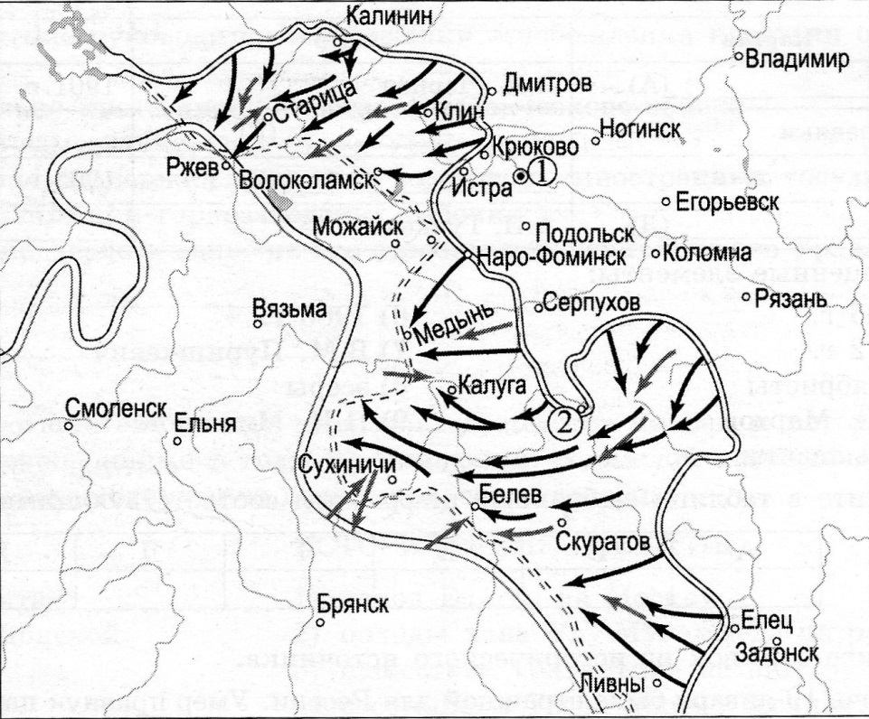

1. Укажите название месяца, когда начались события, обозначенные на схеме стрелками.

2. Укажите название города, обозначенного на схеме цифрой 1.

3. Укажите название города, обозначенного на схеме цифрой 2.

4. Какие три суждения, относящиеся к событиям, обозначенным на схеме, являются верными?

а) события, обозначенные на схеме, являются частью коренного перелома в ходе Великой Отечественной войны

б) события, обозначенные на схеме, явились первым масштабным контрнаступлением Красной Армии в ходе войны

в) одним из фронтов Красной Армии, обозначенных на схеме, командовал Г.К. Жуков

г) город Серпухов был освобождён в ходе событий, изображённых на схеме

д) на схеме обозначены боевые действия до конца 1942 года

е) существует точка зрения, что успешному наступлению Красной Армии способствовали сильные морозы

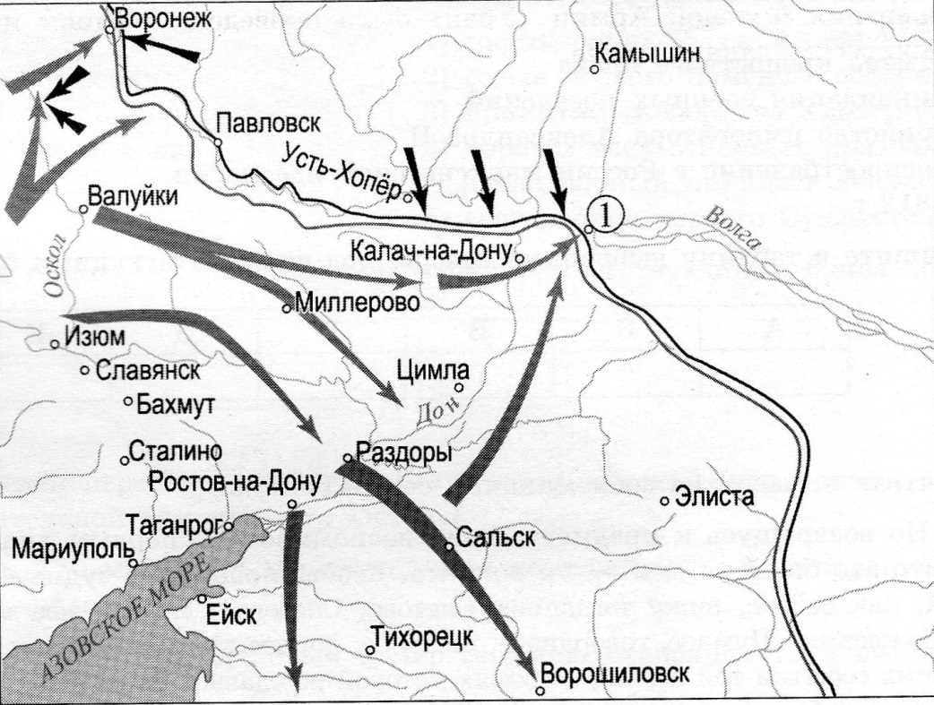

5. Укажите название города, обозначенного на схеме цифрой 1

6. Назовите месяц, в котором советские войска прорвали обозначенную на схеме линию фронта и перешли в контрнаступление

7. Назовите фамилию сержанта, защищавшего с группой бойцов дом, ставший символом героизма защитников города, обозначенного на схеме цифрой 1

8. Какие три суждения, относящиеся к событиям, обозначенным на схеме, являются верными?

а) события, обозначенные на схеме, не являются частью коренного перелома в ходе Великой Отечественной войны

б) в событиях, обозначенных на схеме, принимали участие войска 64-й армии М.С. Шумилова

в) в ходе последующих событий немецким войскам удалось форсировать р. Волгу и выйти на её левый берег в районе, обозначенном на данной схеме

г) в событиях, обозначенных на схеме, принимали участие войска 6-й немецкой армии под командованием Ф. Паулюса

д) основные события, обозначенные на схеме, происходили на территории Украинской ССР

е) операция Красной армии «Уран» была проведена в одном из районов, обозначенных на данной схеме

Вариант 2

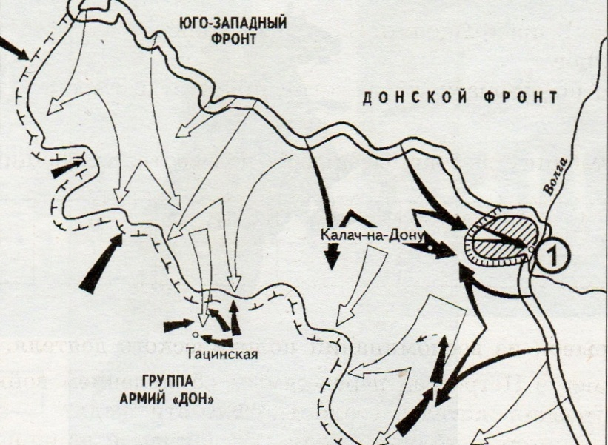

1. Напишите название города, обозначенного на схеме цифрой 1.

2. Какое словосочетание пропущено в предложении: «Военная операция советских войск, обозначенная на схеме, завершилась в тысяча девятьсот________________году»? Ответ напишите словами

3. Напишите название военной операции советских войск, которая показана на схеме.

4. . Какие три суждения, относящиеся к событиям, обозначенным на схеме, являются верными?

а) победа советских войск в этом сражении положила начало коренному перелому в ходе войны

б) окружённой группировке противника удалось прорвать позиции советских войск и выйти из окружения

в) в начале сражения, показанного на схеме, советские войска перешли к преднамеренной обороне

г) одновременно с изображённой на схеме битвой произошла высадка англо-американских войск в Нормандии

д) следствием сражения стало объявление трёхдневного траура в Германии

е) на завершающем этапе сражения группировка противника капитулировала

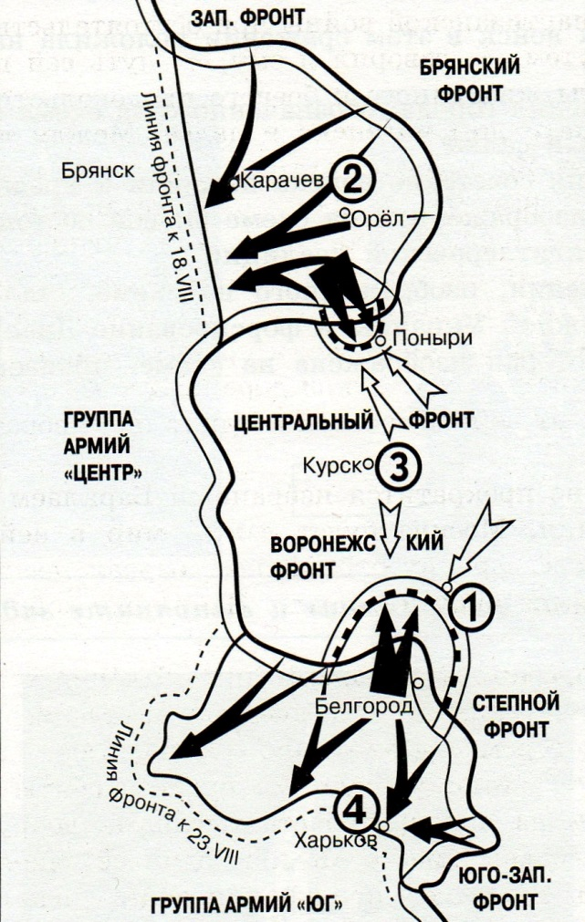

5.Какое словосочетание пропущено в предложении: «События, обозначенные на схеме, происходили в тысяча девятьсот________________году»? Ответ напишите словами

6. Напишите название населённого пункта, обозначенного на схеме цифрой 1

7. Укажите название города, обозначенного на схеме цифрой и давшего название этому сражению.

8. Какие три суждения, относящиеся к событиям, обозначенным на схеме, являются верными?

а) победа советских войск в этом сражении положила начало коренному перелому

б) в честь освобождения города, обозначенного на схеме цифрой 4, в Москве был произведён первый салют

в) в начале сражения советские войска перешли к преднамеренной обороне

г) одновременно с изображённой на схеме битвой состоялась Крымская конференция лидеров антигитлеровской коалиции

д) следствием сражения, изображённого на схеме, стало освобождение советской армией Левобережной Украины и форсирование Днепра

е) в ходе битвы произошло крупнейшее танковое сражение

Вариант 2



1. Напишите название города, обозначенного на схеме цифрой 1.

2. Какое словосочетание пропущено в предложении: «Военная операция советских войск, обозначенная на схеме, завершилась в тысяча девятьсот________________году»? Ответ напишите словами

3. Напишите название военной операции советских войск, которая показана на схеме.

4.. Какие три суждения, относящиеся к событиям, обозначенным на схеме, являются верными?

а) победа советских войск в этом сражении положила начало коренному перелому в ходе войны

б) окружённой группировке противника удалось прорвать позиции советских войск и выйти из окружения

в) в начале сражения, показанного на схеме, советские войска перешли к преднамеренной обороне

г) одновременно с изображённой на схеме битвой произошла высадка англо-американских войск в Нормандии

д) следствием сражения стало объявление трёхдневного траура в Германии

е) на завершающем этапе сражения группировка противника капитулировала